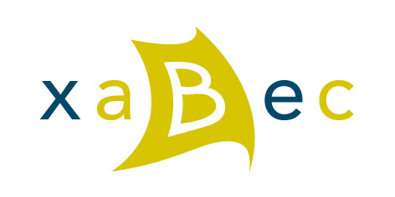

Valencia, a 7 de febrero de 2022

Estimados padres y madres de 1º de Grado Medio de Soldadura y Calderería:

Como muchos de vosotros sabréis, el pasado jueves 3 de febrero, en las instalaciones de nuestra escuela en INNERGY, tuvo lugar un lamentable incidente en el que un alumno del curso de vuestro hijo realizó un intento de agresión física a un profesor que, gracias a la ayuda del resto de alumnos, no llegó a consumar. Previamente hubo también amenazas a un alumno del ciclo. Se da la circunstancia, además, que este profesor es el tutor del grupo y el tutor personal del alumno. Dicho profesor se encuentra bien y agradece el apoyo recibido por vuestros hijos.

El comité de disciplina, junto con la Comisión de Convivencia de la escuela y la Junta de Gobierno, y con conocimiento de inspección educativa, ha decidido unánimemente abrir un expediente disciplinario a este alumno y suspender cautelarmente su asistencia al centro educativo y a cualquiera de sus instalaciones con la única excepción que así sea solicitada por el instructor de dicho expediente.

Dicho expediente disciplinario será resuelto según aplicación del Decreto 39/2008, de 4 de abril, del Consell, sobre la convivencia en los centros docentes no universitarios sostenidos con fondos públicos y sobre los derechos y deberes del alumnado, padres, madres, tutores o tutoras, profesorado y personal de administración y servicios.

La dirección de la escuela lamenta profundamente este incidente y se han tomado las medidas para prevenir que no se repita un incidente de estas características. Por otro lado, estamos a vuestra total disposición para cualquier duda o aclaración que estiméis oportuna.

Recibid un cordial saludo.

Joaquín Cavestany Olivares

Subdirector